1. 文献综述
   1. 机械结构及运动控制
      1. 运动方式

移动机器人的运动方式主要有四种，即轮式、步行式、履带式与蜿蜒式。其中AGV小车主要采用轮式运动，几乎没有步行式、履带式与蜿蜒式应用。下面将对这四种运动方式进行综述，并重点介绍轮式运动。

* + - 1. 轮式运动

轮式运动的AGV小车使用车轮支撑车体并提供驱动。转向手段有差速转动、轮轴转动转向、全向轮转向等。该类小车与步行、爬行或是其他非轮式运动方式的移动机器人相比，具有快捷高效、承重量大、结构简单、可控性强、安全性好等优点，是目前主流的AGV小车形式。

轮式运动AGV小车使用的轮的种类有普通轮、万向轮、全向轮、舵轮等，通过对这些车轮的组合，可以获得需要的运动性能。

* + - * 1. 车轮轮分类介绍

普通轮

普通轮是最常见最基础的车轮形式，结构简单，易于操控。这类车轮有两个自由度，可通过电机控制转动或作为从动轮。

万向轮

万向轮是一类可以向任意方向滚动的车轮，一般为镶嵌于框架内的滚球或轴向可自由转动的普通轮。此类车轮具有两个自由度，一般仅作为支点承重，基本不会作为驱动轮

全向轮

全向轮除与普通车轮相同的转动方式外，还可以横向移动。这一能力来源于全向轮的结构。全向轮的轮辐外侧排列有与轮轴成一定角度的滚子，滚子相对于轮辐的转动为车轮提供了额外的一个自由度。滚子与轮轴间有两种典型角度，45°和90°。滚子与轮轴间角度为45°时即为麦克纳姆轮，为90°时为狭义上的全向轮。狭义全向轮可以作为从动轮使用，麦克纳姆轮则需要配备电机驱动。全向轮结构复杂，成本较高。

舵轮

舵轮是轮轴指向可以旋转的车轮。每个舵轮有行走牵引电机与转向舵机两个电机，可以提供平面上任一方向的驱动力。这种车轮运动灵活，控制良好，适合AGV小车使用，但由于舵轮包含电机、编码盘、减速箱等多个部分，结构复杂，成本较高。

* + - * 1. 车轮组合与转向

对以上几种车轮进行组合可以获得不同的驱动形式，下面介绍一些比较典型的组合。

全普通轮组合

三个普通车轮即可实现对车体的支撑，一般将多个普通车轮轮轴平行进行安装，为实现转向需要至少两个主动轮。由于普通车轮只能绕固定轮轴进行转动，所以该种组合采用差动法进行转向，主动轮的转速差为车辆提供转向力矩。此种方法会使得轮胎与地面产生相对滑动，侧向摩擦不利于控制，也会损伤轮胎。

普通轮+万向轮组合

将上一种组合的从动轮替换为万向轮可改善转弯性能。此时转弯力矩仍由主动轮差动产生，万向轮不产生竖直方向力矩，仅作支撑作用。一些万向轮由于接地点与竖直方向转轴并不重合，转弯时万向轮转动会影响车体的指向与位置。

全向轮组合

全向轮可以沿轮轴方向运动，因而全向轮的安装十分灵活。如将三个狭义全向轮成120°安装即可提供任意指向的驱动力，同时可以提供驱动力距，这使得车辆可以向任意方向行驶并任意转向。狭义全向轮无需配对，麦克纳姆轮则需要成对使用，单独一对麦克纳姆轮并不能实现完整的控制能力，一般采用四轮驱动，此时同样可以提供任意方向的驱动力与转向能力，但需精准控制各轮的转速，因而多采用编码电机驱动。为了提高承重能力，也可增加全向轮的使用数量，相应得控制难度会加大。

普通轮+舵轮组合

舵轮可以受控改变角度，将两个普通车轮与一个或两个舵轮结合，通过改变舵轮指向转向可以减少甚至消除转弯时的侧向滑动与磨损。单舵轮时转弯灵活性差，动作简单；而双舵轮需要控制两舵轮速度差，需要比较精细的控制。这种组合方式类似于汽车，是一种广泛应用的模式。

全舵轮组合

一些AGV小车也采用四舵轮等全舵轮方案。这种组合通过调整舵轮角度可以实现与全向轮相近的全向行驶能力，且在载重和使用寿命上更具优势。全舵轮组合同样需要对各轮的指向与转速进行精确控制，控制难度稍大。

* + - 1. 步行式运动

步行式机器人通过机械腿的交替触地与运动实现运动。足式机器人与地面的接触为一些列散点，因此越野能力最为出众。同时由于机械腿自由度丰富，步行机器人的运动也最为灵活，可以控制躯干部分的位姿以方便执行任务。与此同时，机械腿丰富的自由度也带来了高昂的成本和极高的控制复杂度。另外，步行式运动的能耗也远大于轮式。

可以看出，步行式运动相对于应用于AGV小车，更适合野外、复杂环境的作业，在军事、救援等领域有广阔的发展前景。

* + - 1. 履带式运动

履带式车的运行方式和轮式车比较类似，通过两条履带的差动进行方向控制。履带通过增大与地面的接触面积，降低了压强，利于重载与在软质地面运行，对地表平整程度要求也较低。通过选择履带花纹可以在雨、雪、冰等恶劣地面条件或上坡等情况时保证抓地力，适合在条件不良的环境下作业。但是由于履带基础结构的限制，能耗、成本偏高，运动速度慢，转弯时对地板也有一定的损伤。

* + - 1. 蜿蜒式运动

蜿蜒式运动基于对蛇、毛虫等动物的仿生研究设计，一般为条状，通过机体的弯曲与伸直向前蠕动。这类运动方式目前处于研究发展阶段，尚无实际应用案例，是一种比较新的运动方式。

* + 1. 转向方式

在目前设计的智能小车中，转向多采用普通轮并使用差速法实现，也可以通过全向轮（即麦克纳姆轮）实现。

* + - 1. 普通轮（差速法）

参考阿克曼（Ackerman）转向几何学原理，即在汽车转向时4个轮胎都近似围绕一个中心点旋转以保证汽车的行驶稳定性。把汽车的形心作为质心，并且忽略路面情况变化等的影响，可得出四轮驱动差速转向小车的运动学模型如下图所示。

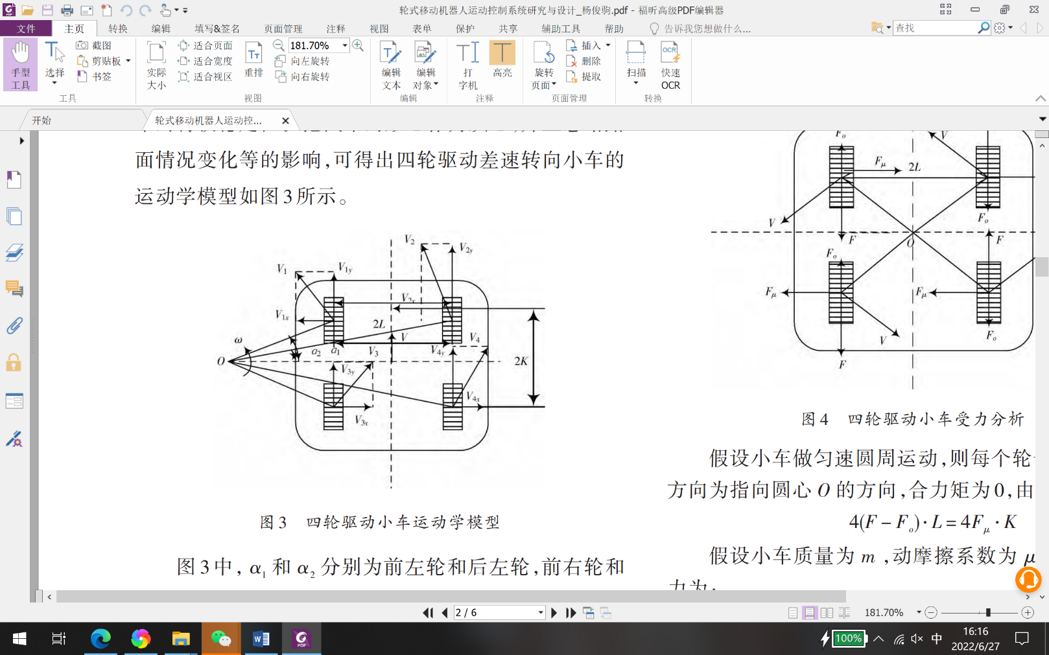

图4 四轮驱动差速转向小车的运动学模型

α1和α2分别为前左轮和后左轮，前右轮和后右轮的转角；2L为左右轮距离；2K为前后轮轴距；v和ω分别为车子质心的线速度和角速度；V1，V2，V3，V4分别为各个轮中心的实际运动方向。由此可以求出各速度和转角的关系。

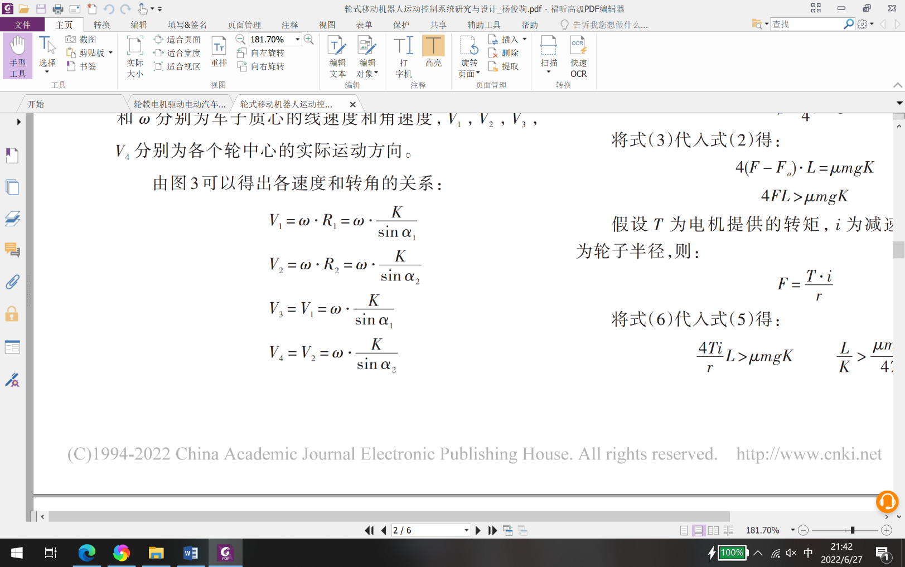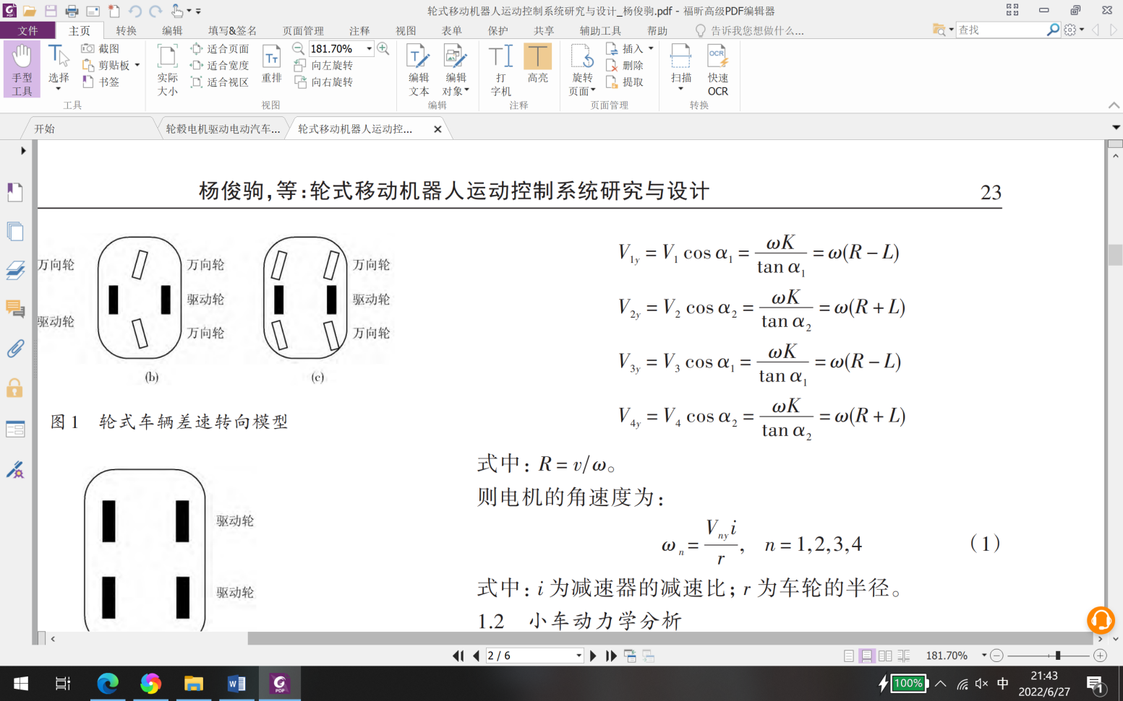

另外，若小车的主体为两轮结构，可以通过使两轮以相同大小速度向相反方向旋转来实现原地转向，在需要原地转向的情况下较为便捷。

* + - 1. 麦克纳姆轮

随着现代控制技术和计算机技术的发展，移动机器人在越来越多的领域开始发挥至关重要的作用。作为移动机器人的关键部件，移动平台可以保证机器人的移动性和稳定性，成为了机器人领域的研究重点。其中麦克纳姆轮移动平台因具有平面上3个自由度的移动能力而逐渐受到了更多的关注。然而麦克纳姆轮移动平台的车轮并不能够直接转向，它依靠4个车轮各自不同转速的相互配合来实现全向移动，因此每一个车轮的运动都对整体的运动方向和速度大小有着很大的贡献。

全向轮又被称作麦克纳姆轮，它与普通轮之间的主要区别就在于它的圆周上分布有若干数量的辊子，这些辊子的轴线与车轮的轴线呈一定的夹角（本文所采用的麦克纳姆轮的偏置角为45°），辊子的外廓线所形成的包络面和轮的原始圆周面重合，这样保证了辊子能与地面一直保持接触。这些辊子还可以自由转动，这使得车轮只受到地面对辊子轴向上的力，而地面对辊子的圆周力则变为了滚动摩擦，可以近似看为零。因此，车轮与地面的接触力不再是沿车轮的圆周方向，而是与它呈一定的夹角，所以这种车轮可以在一个方向上受到摩擦力的驱动，而在另一个方向上自由移动。由4个这样的车轮便可以组合出不同的受力情况，从而使移动平台可以实现平面上3个自由度的移动。通过对于单轮的运动学分析可以求得全向轮运动的雅各比矩阵，通过控制四个轮的转速来控制运动平台的平动与转动速度。

用R表示全向轮轴心到轮外廓圆周面的距离即轮的半径；Vi表示第i轮的速度；α表示辊子轴线与全向轮轴线夹角；ωi表示全向轮绕轮轴的转速；i=1、2、3、4，分别代表左前轮、右前轮、左后轮、右后轮。联立可得矩阵方程：

式中，其中W为移动平台宽度，L为其前后轮轴距；而α取45°，其正负号已被提出，不再区分正负。逆运动学方程为：

* + 1. 机械臂末端执行器

机械臂的末端执行器可以采用机械手爪、柔性手爪、吸盘等结构，其原理及特点如下。

* + - 1. 机械手爪

机械手爪通过手爪机构的运动抓取目标，手爪可以转动、平动或是通过连杆机构进行复杂运动；爪数有两爪、三爪等多种；驱动方法有气动、液动、电动和电磁等。气动爪结构简单、动作快，但是抓取力受气压影响不稳定。液动可以提供稳定强大的夹紧力，但是动作速度慢。电动手爪不需要压力管线，系统比较简洁，同时控制简单，但夹紧力较小。电磁手爪控制简单，但随行程增大电磁手爪提供的夹紧力衰减严重，应用场合受限。一些分类方法中将仿生多指灵巧手作为一个分支单独列出，这里考虑到其仍是多个手爪的结合，仅自由度更为丰富，故不再单独列出。

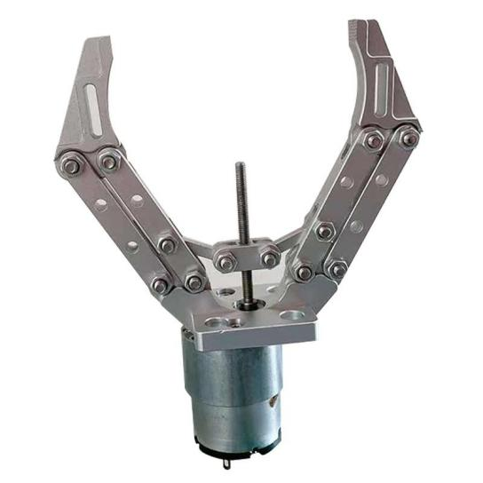

* + - 1. 柔性手爪

机械手爪不善于抓取形状复杂，质软易碎的物体，这种工作适合柔性手爪进行。这种手爪一般通过气动控制，通过将气体推入柔性材料制成的手爪内使手爪动作。柔性手爪可以视为一个腔体，不同位置的壁厚不同，因而在充气时会发生弯曲以实现抓取。这种手爪抓取力小，但可以贴合物品壁，抓取能力强，同时结构简单，便于操控。目前该种手爪已经应用于小零件的搬运工作。

* + - 1. 磁力/真空吸盘

磁力吸盘通过磁力吸取铁磁质实现抓取功能。虽然吸取零件的材料受限，但这种吸盘可以耐受很差的工作环境，十分适合搬运小型钢铁零件，还可以一次吸取大量零件，适用于不严格要求搬运精度的场合。

真空吸盘利用空气压强吸取物体，原理简单，易于操作，但需要确保吸盘面和待吸物体表面平整洁净，对工作环境和养护的要求高。真空吸盘目前最主要的应用情景是吸取钢板、玻璃板等板类零件，具有其他执行器无法取代的优势

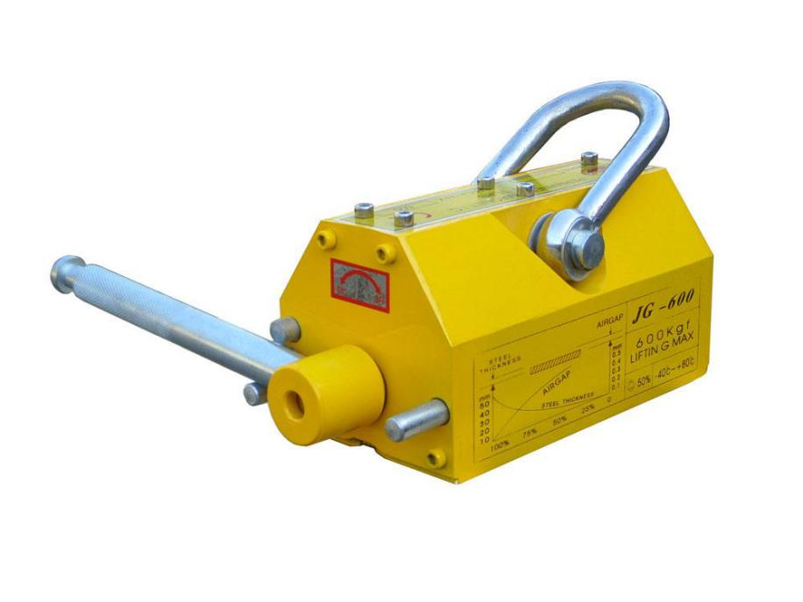

图6 磁力吸盘

简单的夹钳式取料手不能适应物体外形的变化，不能使物体表面承受比较均匀的夹持力，因此，无法满足对复杂形状、不同材质的物体实施夹持和操作。为了提高机器人手爪和手腕的操作能力、灵活性和快速反应能力，使机器人能像人手一样进行各种复杂的作业，如装配作业、维修作业、设备操作以及机器人模特的礼仪手势等，就必须有一个运动灵活、动作多样的灵巧手。

多关节柔性手能针对不同外形物体实施抓取，并使物体表面受力比较均匀，每个子指由多个关节串接而成。手指传动部分由牵引钢丝绳及摩擦滚轮组成，每个指由2根钢丝绳牵引，一侧为握紧，另一侧为放松。驱动源可采用电机驱动或液压、气动元件驱动。柔性手腕可抓取凹凸外形物体并使其受力较为均匀。柔性材料做成的柔性手一端固定，一端为自由的双管合一的柔性管状子爪。当一侧管内充入气体（液体），另一侧管抽出气体（液体）时，形成压力差，柔性手爪就向抽空侧弯曲。此种柔性手适用于抓取轻型、圆形物体，如玻璃器皿等。

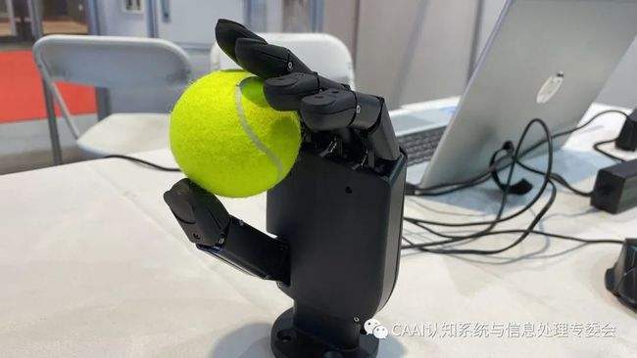

图7 仿生多指灵巧手

* + 1. 机械臂末端执行器

机械臂的末端执行器可以采用机械手爪、磁力/真空吸盘、仿生多指灵巧手等结构，其原理及特点如下。

3.1.3.1 机械手爪

机械手爪通常采用气动、液动、电动和电磁来驱动手指的开合。气动手爪应用广泛，气 动手爪结构简单、成本低，容易维修，开合迅速，重量轻。但空气介质的可压缩性使爪钳位 置控制比较复杂，稳定性不足，可靠性存疑。液压驱动手爪成本较高。电动手爪的手指开合电动机控制与机器人控制可以共用一个系统，但是夹紧力比气动手爪、液压手爪小。电磁手爪控制信号简单，但是电磁夹紧力与爪钳行程有关，只用在开合距离小的场合。液压手爪抓取力大、提升过程可靠、控制精准、动作灵敏，但由于夹紧力大，对于被夹物品的材料刚性有一定的要求。



图5 机械手爪

3.1.3.2 磁力/真空吸盘

磁力吸盘有电磁吸盘和永磁吸盘两种。磁力吸盘的特点：体积小，自重轻，吸持力强， 可在水里使用。磁力吸盘广泛应用于钢铁、机械加工、模具、仓库等搬运吊装过程中对块状、 圆柱形导磁性钢铁材料工件的连接，可大大提高工件装卸、搬运的效率，是工厂、码头、仓 库、交通运输等行业最理想的吊装工具，但是对所抓取的物品有磁性的要求。

真空吸盘原理简单，操作相对容易，但前提是要保证所抓取物品表面足够平整光滑，此外还需要注意对于吸盘盘面的清洁与保护，防止污渍与腐蚀等等，对于后期维护保养的要求较高。



图6 磁力吸盘

3.1.3.3仿生多指灵巧手

简单的夹钳式取料手不能适应物体外形的变化，不能使物体表面承受比较均匀的夹持力，因此，无法满足对复杂形状、不同材质的物体实施夹持和操作。为了提高机器人手爪和手腕的操作能力、灵活性和快速反应能力，使机器人能像人手一样进行各种复杂的作业，如装配作业、维修作业、设备操作以及机器人模特的礼仪手势等，就必须有一个运动灵活、动作多样的灵巧手。

多关节柔性手能针对不同外形物体实施抓取，并使物体表面受力比较均匀，每个子指由多个关节串接而成。手指传动部分由牵引钢丝绳及摩擦滚轮组成，每个指由2根钢丝绳牵引，一侧为握紧，另一侧为放松。驱动源可采用电机驱动或液压、气动元件驱动。柔性手腕可抓取凹凸外形物体并使其受力较为均匀。柔性材料做成的柔性手一端固定，一端为自由的双管合一的柔性管状子爪。当一侧管内充入气体（液体），另一侧管抽出气体（液体）时，形成压力差，柔性手爪就向抽空侧弯曲。此种柔性手适用于抓取轻型、圆形物体，如玻璃器皿等。



图7 仿生多指灵巧手

轮子 <https://detail.1688.com/offer/572692975141.html>

万向轮 <https://detail.1688.com/offer/41821039290.html>

全向轮（狭义） <https://detail.1688.com/offer/629614498176.html>

麦轮 <https://zhuanlan.zhihu.com/p/22874477?from_voters_page=true>

舵轮 https://b2b.baidu.com/land?id=8f0f7ef2ae8eee7e27fe7c0fe020ed5310